BORRADOR
ACTA DE LA SESIÓN ORDINARIA CELEBRADA POR LA JUNTA DE GOBIERNO LOCAL EL DÍA 18 DE JULIO DE 2022. –

N.O.: 03/2022

Junta de Gobierno Local celebrada en Tías (Lanzarote), en el Salón de Plenos de la Casa Consistorial, el día dieciocho de julio de dos mil veintidos.
Sesión de carácter ordinaria celebrada en primera convocatoria. Hora de comienzo: Las ocho horas y treinta y siete minutos.

Preside la sesión don José Juan Cruz Saavedra, Alcalde del Ayuntamiento de Tías.

MIEMBROS DE LA CORPORACIÓN PRESENTES:
Grupo Partido Socialista Obrero Español (PSOE): D. José Juan Cruz Saavedra, D. Sergio García González, Dª. Josefa Kalinda Pérez O’Pray, D. Ulpiano Manuel Calero Cabrera y Dª. María José González Díaz,
Grupo Mixto (GM): D. Marcial Nicolás Saavedra Sanginés (PODEMOS-EQUO).

MIEMBROS DE LA CORPORACIÓN AUSENTES:
Grupo Partido Socialista Obrero Español (PSOE): D. Carmelo Tomás Silvera Cabrera: Falta sin excusar su ausencia.
Grupo Mixto (GM): D. Andrés Manuel Fernández Pérez (LAVA), Falta sin excusar su ausencia.

SECRETARIO: D. Fernando Pérez-Utrilla Pérez.

Abierta la sesión se proceden a tratar los siguientes asuntos:

PARTE DECISORIA:

PUNTO 1º.-

Aprobación de las actas de las sesiones anteriores: Acta Junta de Gobierno Local de fecha 23-06-2022, número de orden 02/2022 (sesión extraordinaria).
No se efectúan observaciones. El acta queda aprobada.

PUNTO 2º.- NÚMERO DE EXPEDIENTE: 2022/00004476R. ORVE Notificación--
Expediente 1569/2021 Convenios (Aprobación, Modificación o Extinción) (SIA 1663338)-
Por el Sr. Secretario se procede a dar lectura al dictamen/informe/consulta de la Comisión Informativa de Régimen General, y Contratación, de fecha 7 de julio de 2022, siguiente:

“NÚMERO DE EXPEDIENTE: 2022/00004476R. ORVE Notificación-- Expediente 1569/2021 Convenios (Aprobación, Modificación o Extinción) (SIA 1663338).-

1 / 3
Documento firmado electrónicamente (RD 1671/2009). La autenticidad de este documento puede ser comprobada mediante el CSV: 14157565651354336036 en https://sede.ayuntamientodetias.es

Siendo la Propuesta la siguiente:
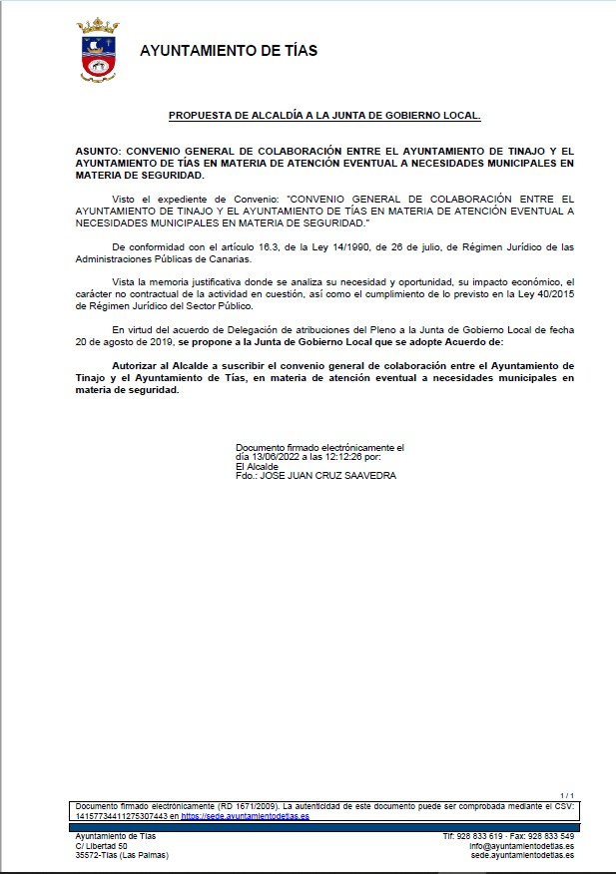

Por la Presidencia se expone la propuesta.

Sometido el asunto a votación, la Comisión Informativa dictamina favorablemente la propuesta por mayoría simple de los miembros presentes, siendo el resultado de la votación; tres (3) votos a favor (PSOE) y tres (3) abstenciones (PP y Grupo Mixto CCa-PNC).””

Por la Presidencia se expone la propuesta.

Sometido el asunto a votación, la Junta de Gobierno Local, aprobó la propuesta por mayoría simple de los miembros presentes, siendo el resultado de la votación; seis (6) votos a favor (PSOE y Grupo Mixto PODEMOS-EQUO).

2 / 3
Documento firmado electrónicamente (RD 1671/2009). La autenticidad de este documento puede ser comprobada mediante el CSV: 14157565651354336036 en https://sede.ayuntamientodetias.es

PUNTO 3º.- ASUNTOS NO INCLUIDOS EN EL ORDEN DEL DÍA POR RAZONES
DE URGENCIA. - No hubo asuntos por este punto.

PUNTO 4º.- RUEGOS Y PREGUNTAS.- No se han formulado.

Y no habiendo más asuntos que tratar, la Presidencia levanta la sesión, siendo las ocho horas y treinta y nueve minutos del mismo día, de la que se levanta la presente acta con el visto bueno del Sr. Alcalde, de lo que, como Secretario, doy fe.

Documento firmado electrónicamente el día 19/07/2022 a las 12:02:04 por
El Secretario
Fdo.:FERNANDO PEREZ-UTRILLA PEREZ
Documento firmado electrónicamente el día 19/07/2022 a las 14:24:29 por: El Alcalde
Fdo.: JOSE JUAN CRUZ SAAVEDRA

3 / 3
Documento firmado electrónicamente (RD 1671/2009). La autenticidad de este documento puede ser comprobada mediante el CSV: 14157565651354336036 en https://sede.ayuntamientodetias.es

